**REPÚBLICA BOLIVARIANA DE VENEZUELA**

**MINISTERIO DEL PODER POPULAR PARA EDUCACION UNIVERSITARIA, CIENCIA Y TECNOLOGÍA**

**EXTENSIÓN MACHIQUES**

**DEPARTAMENTO DE INFORMÁTICA**



**SISTEMA DE GESTION DE NOTAS EN EL LICEO NACIONAL MANUEL FELIPE RUGELES.**

**AUTORES:**

María Molleda C.I: 31.497.223.

Samuel Pirela C.I: 30.174.951

Cesar Medina C.I: 28.320.317.

Andrés Ángel C.I: 31.120.905.

Erlin Bohorquez C.I: 27.105.149.

**ASESOR DEL PROYECTO**

Dr .Pedro Méndez.

**TUTOR DEL PROYECTO**

Ing. Maira Mejía.

**MACHIQUES, junio de 2024**

# Cartas

# DEDICATORIA

Dedicamos este trabajo principalmente a Dios, a nuestros padres por ser quienes nos educaron, y nos formaron para poder ser una persona íntegra, independiente y profesional manteniendo los valores y la ética que se necesita para alcanzar grandes metas.

**Los autores.**

# AGRADECIMIENTO

**Los autores.**

**REPÚBLICA BOLIVARIANA DE VENEZUELA**

**MINISTERIO DEL PODER POPULAR PARA EDUCACION UNIVERSITARIA, CIENCIA Y TECNOLOGÍA**

**EXTENSIÓN MACHIQUES**

**DEPARTAMENTO DE INFORMÁTICA**



**SISTEMA DE GESTION DE NOTAS EN EL LICEO NACIONAL MANUEL FELIPE RUGELES.**

**RESUMEN**

# INTRODUCCIÓN

Contenido

Cartas 2

DEDICATORIA 3

AGRADECIMIENTO 4

RESUMEN 5

INTRODUCCIÓN 6

Fase I DIAGNÓSTICO 9

1. ÁMBITO DE ESTUDIO. 9

1.1 Ubicación Geográfica. 9

1.2 Razón Social. 10

2. DIAGNÓSTICO SITUACIONAL. 14

2.1. Valoración del Problema 15

2.3. Análisis de las alternativas 16

3. PROPÓSITO DEL PROYECTO. 17

3.1 Propósito general. 17

4. JUSTIFICACIÓN. 17

4.1. Teórica 17

4.2. Técnico. 18

4.3. Comunidad Participante 18

4.4. Legal 19

4.5. Plan de Desarrollo Económico y Social. 23

**Tabla de Imágenes**

# Fase I DIAGNÓSTICO

El diagnóstico es conceptualizado como un proceso fundamental para conocer las características y condiciones en las que se encuentra un grupo, un lugar o algún aspecto relacionado con la realización o logro, por lo que brinda conocimientos valiosos para la toma de decisiones.

Según García y Col (1991): “El diagnóstico general permite conocer todas las características y necesidades del grupo, así como su rendimiento, pero sin analizar detalladamente a cada uno de los integrantes del grupo, ni tampoco los resultados de una asignatura en particular.”

El punto de partida del proceso de planificación consiste en la caracterización de la naturaleza y magnitud de las situaciones problemáticas que requieren atención, evaluando las acciones realizadas o en realización que se vinculen con la situación problemática diagnosticada y examinar la actuación de las fuerzas y grupos sociales que operan.

## 1. ÁMBITO DE ESTUDIO.

### 1.1 Ubicación Geográfica.

La U. E. N. Manuel Felipe Rúgeles se encuentra ubicada en el municipio Machiques de Perijá, Edo. Zulia. Sus límites son al norte: Av. Arimpia; este: Calle Pablo VI; sur: Av. Libertad y Oeste: Calle Frontera; sector: Ceiba Mocha. Es una población rural con clima seco, en el cual se observan diversificaciones en las temporadas de lluvia; además cabe mencionar que el sector cuenta con zonas de flora y fauna.

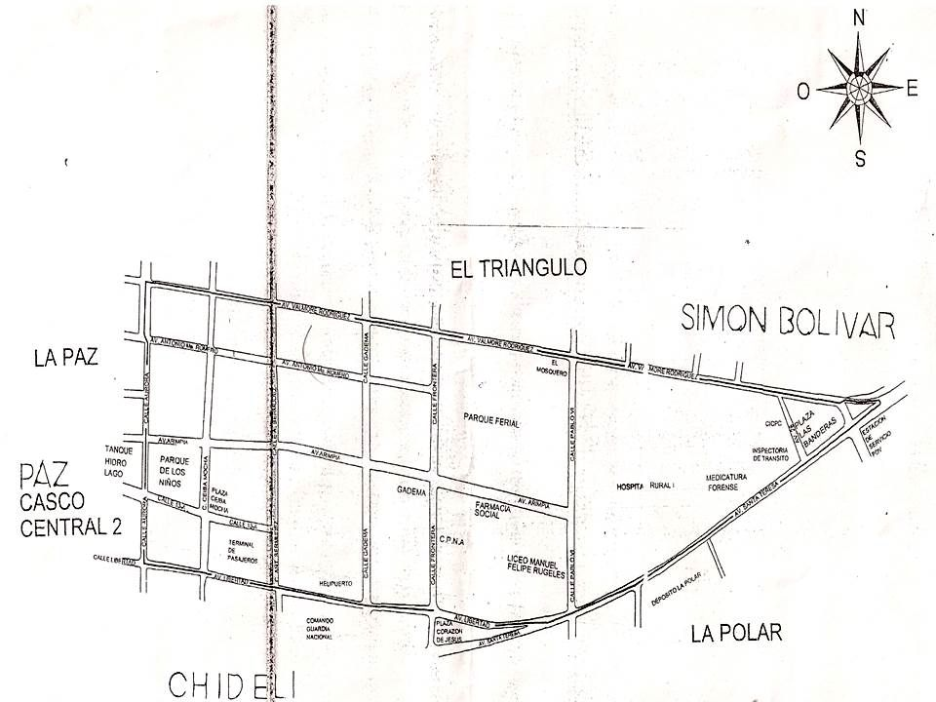

Figure 1 Ubicación geográfica de la Unidad Educativa Manuel Felipe Rugeles.

### 1.2 Razón Social.

El sector Ceiba Mocha se inició aproximadamente en el año 1965. Su nombre se debe a la presencia de un árbol de ceiba que fue impactado por un rayo durante una fuerte tormenta dejándole con gajos dislocados y los troncos seccionados; por lo que es un símbolo emblemático del sector. A partir de esa fecha varios vecinos, entre ellos: Gabino Millano, Jerónimo Carrullo, Josefina Brínez, Félix Arévalo, Arcila Finol, Jesús Rincón, tomaron la decisión de adoptar este árbol como icono del sector llamado “Ceiba Mocha”.

Existen varios puntos de referencias, tales como el Comisariato de GADEMA, el Parque Exposición Agropecuaria, hoy conocidos como Parque Ferial “Zoot Víctor Hugo Romero”, el Terminal de Pasajeros, el Hospital Rural I, el Parque de los Niños, la U.E.N. Manuel Felipe Rúgeles.

A continuación, las raíces históricas de la **U.E.N. Manuel Felipe Rúgeles** se encuentran en el intento de aportar a la comunidad una educación superior, por iniciativa privada en este municipio. A mediados del año 1963, unos educadores extranjeros con plan empresarial ellos instalaron en Machiques un liceo denominado **''LICEO PERIJÁ''** el cual comenzó a funcionar en el mes de octubre del mismo año, en una casona familiar ubicada en la Avenida Delicias, cruce con calle Bolívar.

Iniciando actividades con un curso de primer año, en la cual la matricula no llegaba a los 70 alumnos. En enero del siguiente año este liceo cambió de local, estableciéndose en las instalaciones que antes ocupaba el colegio Antonio José de Sucre, es decir, donde hoy funciona la Escuela Técnica Agropecuaria Zamorana Machiques. Esa edificación no cubría los más mínimos requisitos sanitarios; en él había un galpón que funcionaba como salón de clases, 2 salones pequeños que funcionaban como oficina y un sanitario para varones que estaba en mal estado; así en esa forma precaria se pudo culminar el primer año de bachillerato.

En octubre del año 1964 iniciaron las clases con la creación de un segundo año. Cuatro años más tarde apoyado por una gran cantidad de alumnos, representantes y algunos profesores donde marca el punto de partida de una nueva etapa justa y progresista. Esta etapa se inició el 13 de febrero de 1965, el día que pudo escalar el peldaño que condujo la expulsión de los educadores extranjeros.

A partir de ese momento la institución pasó a manos de una junta administradora integrada por hombres que supieron canalizar la aspiración estudiantil, entre los cuales estaban el profesor Pedro Pablo García, como presidente, los señores José Vera, Alfonso Márquez y otros.

A partir de esta nueva etapa el liceo tomó como nombre **''LICEO MACHIQUES''** pero faltaba el reconocimiento oficial por parte del Ministerio de Educación. Un grupo de hombres desinteresadamente viajaron a la capital a exponer ante el Ministerio de Educación la anhelada reivindicación cultural. Se dio paso a la educación venezolana cuando al regreso de unos tantos viajes, se trajo la noticia de que el liceo ya contaba en los archivos del Ministerio de Educación con el nombre del insigne poeta tachirense Manuel Felipe Rugeles.

En el año 2004, se puso en práctica la modalidad de Escuela Técnica Comercial Robinsoniana, establecida en el nuevo currículo del sistema Educativo Bolivariano. En ese año estaba a cargo de la dirección del plantel la Magister Leida Alvarado. A mediados de los años 2007-2008, ya la escuela había apertura en el área de menciones las siguientes: Técnico medio en Informática y Secretariado Ejecutivo, y así seguir graduando más alumnos en diferentes áreas.

Durante el año escolar 2011-2012 la escuela pasó a ser la única institución pionera en el Municipio como Escuela Técnica Comercial Robinsoniana de egresar Técnicos Medios en Informática, Administración Financiera y Contabilidad. Para finales de ese año escolar cumpliendo con las necesidades de la comunidad educativa se dio apertura nuevamente a la mención ciencias del ciclo diversificado paralelamente a las menciones ya ofertadas bajo supervisión de la zona educativa y la jefatura escolar del municipio.

Durante este período durante la gestión del profesor Geovanny Mavárez se logró obtener el comedor escolar y las menciones por orden de Zona Educativa ante la baja matrícula de las menciones, se dio cierre ofertando la institución actualmente sólo educación media general.

**1.2.1. Misión:** La formación y capacitación de jóvenes en el nivel de educación media general según los requerimientos establecidos en la Ley Orgánica de Educación de la República Bolivariana de Venezuela para contribuir al desarrollo de un ciudadano con principios, virtudes y valores de libertad, cooperación, solidaridad, convivencia, unidad e integración, que garanticen la dignidad y el bienestar individual y colectivo en el Municipio Machiques.

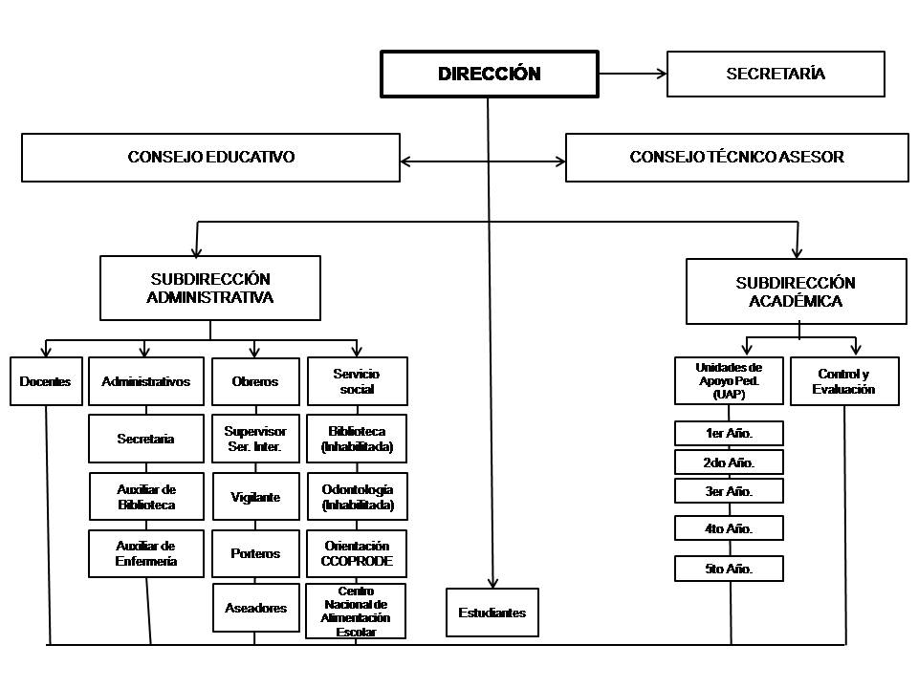**1.2.2. Visión:** Ser una institución modelo en el nivel de educación media general en el Municipio Machiques de Perijá contribuyendo al desarrollo endógeno contemplado en el Plan de Desarrollo de la Nación con ciudadanos y ciudadanas calificados en cada mención que requiere el municipio Machiques de Perijá. Con el objetivo de entender la estructura que se encuentra dentro de la institución se anexara el organigrama de la *Institución U.E.N Manuel Felipe Rúgeles.*

## 2. DIAGNÓSTICO SITUACIONAL.

Los sistemas de información juegan un papel muy importante en la sociedad, por ser una herramienta poderosa y alterna para apoyar a los gerentes individuales a tomar mejores decisiones cuando los problemas no sean los habituales y cambien constantemente y a la gente que trabaja en grupo a tomar decisiones de manera más eficiente, así como también, ayudan a la alta dirección a monitorear el desempeño de la empresa o institución a identificar problemas estratégicos y oportunidades. Los beneficios que pueden aportar los sistemas de información como apoyo a la toma de decisiones administrativas para la organización estarían reflejados en la cadena de abastecimiento, relaciones con el cliente y/o usuarios y la planeación de escenarios de negocios.

Se deben utilizar procedimientos operativos para maximizar la eficiencia, información precisa de toda la empresa o institución y proporcionar las herramientas para facilitar los procesos de toma de decisiones que ayudarán a la empresa o institución a alcanzar sus objetivos estratégicos. Los sistemas de información modifican profundamente la manera en que una empresa, una industria, un negocio deba ajustarse al impacto digitalizado y los nuevos flujos de información. Los sistemas de información basados en computadoras, son indispensables para realizar las actividades planificadas en cualquier organización.

### 2.1. Valoración del Problema

La situación actual en el departamento de control y evaluación cuenta con un sistema hibrido entre analogi-digital para realizar las actividades (pese a esto la gestión de documentos, notas y otros trabajos a cargo del departamento se ve retrasados), se está utilizado un programa informático para llevar el control de las actividades por dicho departamento desde el año 2018 en adelante se ha estado apoyado en el sistema académico de procesos escolares (SAP escolar secundaria), en años anteriores el control se llevaba por un registro impreso que presentaba una gran cantidad de documentos guardados y que a la hora de buscar alguno se volvía un proceso tedioso y podía darse la posibilidad de que el documento estuviera deteriorado (por el tiempo o por algún percance en las carpetas).

Al ser esta una Institución pública actualmente se les dificulta costear los altos precios para la licencia en este servidor pagando así un monto de 300$ anuales, sin recibir una ayuda del gobierno local no pueden más que tratar de ir cancelando por partes, ayudándose de las colaboraciones mensuales de los representes y algunas realizadas por los exalumnos.

Después de las consideraciones anteriores podemos especificar que las consecuencias de no poseer un sistema gratuito y funcional en el departamento causan:

* El retraso a la entrega de materiales como: notas certificas, validación de fondo negro, certificado de culminación de estudio y otros retiros. Pues muchos ex alumnos tienen que esperar un periodo de tiempo relativamente extenso antes que puedan entregarle la información requerida.
* Perdida de información: al no poseer todos los documentos en la plataforma digital gran parte de estos estas en carpetas de forma física.
* Retraso al redactar las notas y las entregas de boletas esto debido a que este trabajo se lleva de forma manual.
* El proceso de inscripciones se realiza de forma manual y acción de esto es un proceso lento y exhaustivo. Que puede llevar también a una pérdida de información muy importante

### 2.3. Análisis de las alternativas

Se propuso aplicar un programa de trabajo en Excel, pero este no se alcanzó los beneficios esperados debido a la complejidad ya que si cambias alguna variable de la formula puedes dañar todo el proceso, esto debido a la falta de conocimiento sobre el programa. Cabe recalcar que el sistema informático que posee (por la empresa SAP escolar secundaria) actualmente a sustentado parte de las necesidades del departamento, pero este beneficio no es gratuito ya que deben cancelar un monto anualmente por el uso de esta plataforma.

A lo descrito anteriormente, se le planteo al departamento de control y evaluación de la institución Manuel Felipe Rugeles como posible solución la creación de un programa que ayude en la gestión del proceso de matriculación a los estudiantes de nuevo ingreso, que dichos procesos se realizan manualmente y que con este sistema de información puedan tener un desahogo sobre la renta del programa de la SAP.

## 3. PROPÓSITO DEL PROYECTO.

### 3.1 Propósito general.

* Implementar un sistema de gestión notas para el departamento de control y evaluación en la U. E. N. Manuel Felipe Rúgeles.

**3.2 Propósitos específicos.**

* Diagnosticar la situación actual de la gestión de los procesos académicos elaborados en el departamento de control y evaluación.
* Determinar los requerimientos técnicos y operativos económicos necesarios para la ejecución del proceso.
* Programar un sistema de gestión de notas, para el departamento.
* Evaluar el funcionamiento del sistema de gestión de notas en el departamento de control y evaluación.

## 4. JUSTIFICACIÓN.

4.1. Teórica

El proyecto socio tecnológico se justifica, porque tiene como objetivo implementar un sistema de gestión académica en el departamento de instrucción y evaluación, que conduzca a la aplicación de técnicas y herramientas basadas en el empoderamiento tecnológico en el desarrollo de una aplicación de escritorio. Lo que permite a la comunidad seleccionada agilizar el proceso de registro. Por ello, en los últimos años, el desarrollo de la tecnología ha alcanzado un alto nivel, especialmente en el campo del desarrollo de aplicaciones informáticas (sistemas software), en el contexto social, reconociéndose la tecnología como un medio de comunicación eficaz y versátil en este sentido finalmente, el aprendizaje adquirido durante el desarrollo de este proyecto servirá de base para otros estudios similares en el campo de los sistemas de gestión de redes.

### 4.2. Técnico.

El desarrollo de este sistema permite a la organización utilizar tecnología que brinda la oportunidad de acceder a la información de manera efectiva. Por lo tanto, la U.E.N. MANUEL FELIPE RUGELES, trata de optimizar los procesos que se llevan a cabo dentro de la institución, para lograr una mejora significativa, con el objetivo de brindar mayor eficiencia y rapidez en los resultados.

Finalmente, es importante señalar que la institución involucra directamente a todo el personal administrativo para garantizar que tengan el conocimiento necesario de la tecnología disponible para administrar el sistema de registro. Desde un punto de vista práctico, el proyecto pretende facilitar y mejorar los procesos administrativos de la institución.

### 4.3. Comunidad Participante

En este contexto, es importante mencionar que el acercamiento a la comunidad se realizó a través de una entrevista no estructurada y observación directa para encontrar una solución al problema propuesto dentro de la institución,  permitió a los diseñadores estar en contacto directo con la realidad que se presenta en la institución y además fomentó la participación de la comunidad en la solución de sus demandas, lo que cumplió con el cambio social buscado al involucrar a la comunidad en la solución de sus problemas, promover el cambio educativo y social.  
Un aspecto importante es también que la realización de este proyecto sociotecnológico revelará los conocimientos adquiridos durante la carrera y que también servirá de base para otros estudios que surjan del problema considerado

### 4.4. Legal

Los proyectos socio tecnológicos son realizados por los estudiantes del Programa Nacional de Formación en Informática, el proyecto se argumenta en leyes y decretos que aseguran satisfacer las necesidades de una comunidad u empresa, dentro de la Constitución de la República Bolivariana de Venezuela (1999), existen artículos que regulan estos proyectos Desde el punto de vista legal este proyecto permite resaltar la importancia del manejo de las Tecnologías de Información y Comunicación, tal y como está plasmada en la Constitución de la República Bolivariana

Algunos de esos artículos son:

* **Constitución de la República Bolivariana de Venezuela.**

**Artículo 110**

El Estado reconocerá el interés público de la ciencia, la tecnología, el conocimiento, la innovación y sus aplicaciones y los servicios de información necesarios por ser instrumentos fundamentales para el desarrollo económico, social y político del país, así como para la seguridad y soberanía nacional. Para el fomento y desarrollo de esas actividades, el Estado destinará recursos suficientes y creará el sistema nacional de ciencia y tecnología de acuerdo con la ley. El sector privado deberá aportar recursos para las mismas. El Estado garantizará el cumplimiento de los principios éticos y legales que deben regir las actividades de investigación científica, humanística y tecnológica. La ley determinará los modos y medios para dar cumplimiento a esta garantía.

El artículo anteriormente expuesto indica que el Gobierno toma como prioridad el interés público en los campos de la ciencia, tecnología, el conocimiento y sus aplicaciones. Con esto en cuenta, este es un proyecto que aporta al desarrollo tecnológico del país, cumpliendo así con este artículo. Por otro lado, el sistema de información para el registro de los servicios técnicos en la U. E. N. Manuel Felipe Rugeles, será desarrollado bajo estándares de software libre, por lo cual este proyecto cumple con el artículo 1 y el decreto 3390 de Software Libre en la Administración Pública Nacional publicado en la Gaceta Oficial N° 38.095 del 28 de diciembre del 2004:

**Artículo 1:** “La Administración Pública Nacional empleará prioritariamente Software Libre desarrollado con Estándares Abiertos, en sus sistemas, proyectos y servicios informáticos. A tales fines, todos los órganos y entes de la Administración Pública Nacional iniciarán los procesos de migración gradual y progresiva de éstos hacia el Software Libre desarrollado con Estándares Abiertos”.

El Decreto 3390expresa la utilización e implementación del Software Libre desarrollado con estándares abiertos en las empresas e instituciones del país, especialmente en la Administración Pública Nacional iniciando procesos de migración gradual y progresiva de estas hacia el software libre desarrollado con estándares abiertos. Entendiéndose por software libre a un programa de computación cuya licencia garantiza al usuario el acceso al código fuente del programa y le permite ejecutarlo, modificarlo y redistribuirlo sin tener que pagarles a los desarrolladores previos. Y por estándares abiertos se entiende que son especificaciones técnicas, publicadas y controladas por alguna organización que se encarga de su desarrollo promoviendo así la competitividad o flexibilidad del software libre.

La ley anteriormente expuesta expresa la utilización e implementación del software libre en instituciones o empresas, permitiendo así que este proyecto se lleve a cabo, ya que se desenvuelve en el área de informática desarrollándose e implementándose sobre sistemas de información de manera legal, dando la libertad de ponerlo en marcha de forma abierta, para toda aquella institución que lo necesite.

* **Ley orgánica de Ciencias, Tecnología e Innovación.**

**Artículo 3.**

Forman parte del Sistema Nacional de Ciencia Tecnología e Innovación, las instituciones públicas o privadas que generen y desarrollen conocimientos científicos y tecnológicos, como procesos de innovación, y las personas que se dediquen a la planificación, administración, ejecución y aplicación de actividades que posibiliten la vinculación efectiva entre la ciencia, la tecnología y la sociedad.

Este artículo expresa la importancia de las instituciones públicas y privadas que desarrollan conocimientos tecnológicos, que pertenecen al sistema nacional de ciencia, tecnología e innovación y que vinculan a la ciencia y la tecnología con la sociedad

**Artículo 14.**

El Plan Nacional de Ciencia, Tecnología e Innovación contendrá objetivos a ser alcanzados en el corto, mediano y largo plazo, incluyendo las áreas prioritarias de desarrollo. El Plan Nacional de Ciencia, Tecnología e Innovación se orientará fundamentalmente según las siguientes líneas de acción:

1. Investigación y desarrollo para mejorar la calidad de vida.

2. Generación de conocimientos y fomento del talento humano.

3. Fomento de la calidad e innovación productiva.

4. Fortalecimiento y articulación de redes de cooperación científica e innovación tecnológica.

5. Innovación de la gestión pública y articulación social de la ciencia y la tecnología.

Este articulo va orientado a los objetivos que se pueden alcanzar tanto en el entorno donde se lleve a cabo la implementación de los conocimientos y talentos humanos, dando una mejor calidad de vida o un aprovechamiento de estos, fomentando y fortaleciendo las redes de cooperación científica e innovación tecnológica llevada a cabo de forma pública a la sociedad.

### 4.5. Plan de Desarrollo Económico y Social.

**Objetivo 1.5.1**

Consolidar un estilo científico, tecnológico e innovador de carácter transformador, diverso, creativo y dinámico, garante de la independencia y la soberanía económica, contribuyendo así a la construcción del Modelo productivo Socialista, el fortalecimiento de la Ética Socialista y la satisfacción efectiva de las necesidades del pueblo venezolano.

**Objetivo 1.5.2**

Fortalecer los espacios y programas de formación para el trabajo liberador, fomentando los valores patrióticos y el sentido crítico.

Estos objetivos podemos verlos en cumplimiento dentro de nuestro proyecto; debido a que consolidamos por medio de nuestro aporte a la comunidad un estilo científico y tecnológico al crear un sistema independiente a cualquier empresa o compañía de tecnología contribuyendo construcción de modelo productivo Socialista. Fortaleciendo los espacios y programas de formación para el trabajo.